Norddeutscher Rundfunk:

Weihnachtskonzert in Winsen mit dem NDR-Chor

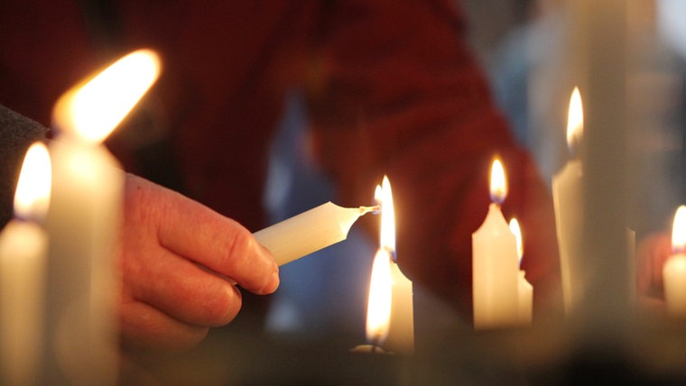
Wenn die Tage kürzer werden, ist die Zeit der Besinnung.
Eigentlich müssten die beiden Weihnachtskonzerte des NDR Chors in Winsen und Berlin in tiefster Nacht stattfinden. Denn das Responsorium "O magnum mysterium" wurde früher zur Matutin gesungen, dem ersten Stundengebet des Tages. Das zog sich von zwei Uhr nachts bis zum beginnenden Morgen. Für die Konzertgänger der Neuzeit gelten Gott sei Dank weniger strenge Regeln.
Fr, 18.12.2015 | 19.30 Uhr, Winsen, Kirche St. Marien
Michael Gläser Dirigent
Julia Sophie Wagner Sopran
Reinhard Gräler Orgel
NDR Chor
Werke von
JOHANN SEBASTIAN BACH
FRANZ XAVER GRUBER
FELIX MENDELSSOHN
MAX REGER
FRANCIS POULENC
RUDOLF MAUERSBERGER
VIC NEES
MORTEN LAURIDSEN
u. a. "Licht der Welt"
In der Adventszeit kam der Lichtsymbolik besondere Bedeutung zu. Die Wochen vor dem Christfest galten als Sinnbild für die letzte Phase der Menschheitsnacht. Mit der Geburt Jesu, des "Lichts der Welt", mit Weihnachten, der Wintersonnenwende, ging das spirituelle Dunkel zu Ende. Das "große Wunder", das der mittelalterliche Text "O magnum mysterium" umschreibt, ist die Menschwerdung Gottes, die Geburt des Höchsten durch eine menschliche Frau, Maria. Sie steht mit ihrem kleinen, großen Sohn im Mittelpunkt dieses Advents- und Weihnachtskonzerts.
Von Bach bis Lauridsen
Zu diesem festlichen Anlass hat Michael Gläser, langjähriger Dirigent des BR-Chors, Werke vom Barock über die Romantik bis zur Neuzeit aufs Programm gesetzt - angefangen bei Johann Sebastian Bach über Mendelssohn und Reger bis zum Amerikaner Morten Lauridsen. Dessen Vertonung von "O magnum mysterium" zählt zu den absoluten Hits der zeitgenössischen Chormusik.

